绝密★启用前
秦皇岛山海关区2023-2024学年八年级上学期期末物理易错题整理

考试范围：八年级上册（人教版）；考试时间：120分钟
题号 | 一 | 二 | 三 | 四 | 五 | 总分
得分
注意事项：
1、答题前填写好自己的姓名、班级、考号等信息
2、请将答案正确填写在答题卡上

 | 一、 选择题（共10题）
  评卷人 | 得分
1. （2022年春•灌阳县期中）如图所示，能正确反映“匀速直线运动”的是（ ）
A .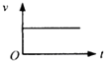
B .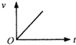
C .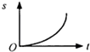
D .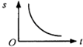
2. （2020秋•开福区校级期末）下列说法中与实际相符的是​ ​
A .一个鸡蛋的质量约为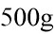​
B .一名中学生受到重力约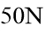​
C .一名中学生骑自行车的速度约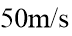​
D .一瓶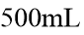​的矿泉水质量约为​
3. （2022年春•睢宁县期中）一只铜瓶内储有压缩气体，气体的密度为ρ，若从瓶子放出质量的气体，则瓶内余下气体的密度将（ ）
A .仍为ρ
B .变为
C .变为2ρ
D .变为
4. （2020秋•秦淮区期末）秦淮绿柳居的素食远近闻名。2020年1月，“绿柳居素食烹制技艺”被国家文化和旅游部列入国家级非物质文化遗产代表性项目名录推荐名单。下列关于绿柳居美食的说法中错误的是​ ​
A .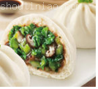绿柳素菜包上冒出的热气是液化形成的
B .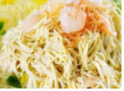吃大煮干丝时，吹气可以加快水蒸发吸热
C .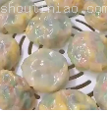利用水蒸气液化放热，将绿柳蒸饺蒸熟
D .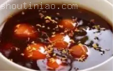制作糖芋苗时，汤汁沸腾后，加大火力可以提高汤汁的沸点
5. （江西省宜春市丰城市矿务局三中八年级（上）月考物理试卷（1月份））有一种望远镜也由两组凸透镜组成．靠近被观察物体的叫物镜，靠近眼睛的叫目镜，物镜的作用好像一架（ ）
A .投影仪
B .放大镜
C .照相机
D .幻灯机
6. （2021•鼓楼区校级模拟）分别由不同物质甲、乙、丙组成的三个实心体，它们的体积和质量关系如图所示，由图可知下列说法正确的是​ ​
以上内容仅为本文档的试下载部分，为可阅读页数的一半内容。如要下载或阅读全文，请访问：https://d.book118.com/975210043202011042

